Tillsynsbegäran – information om höga naturvärden i samrådsanmälan S 3673-2024 i Västerviks kommun
Denna tillsynsbegäran behandlar höga naturvärden i samrådsanmälan S 3673-2024 i Västerviks kommun som inkom 2024-09-17 och omfattar 2,3 ha.
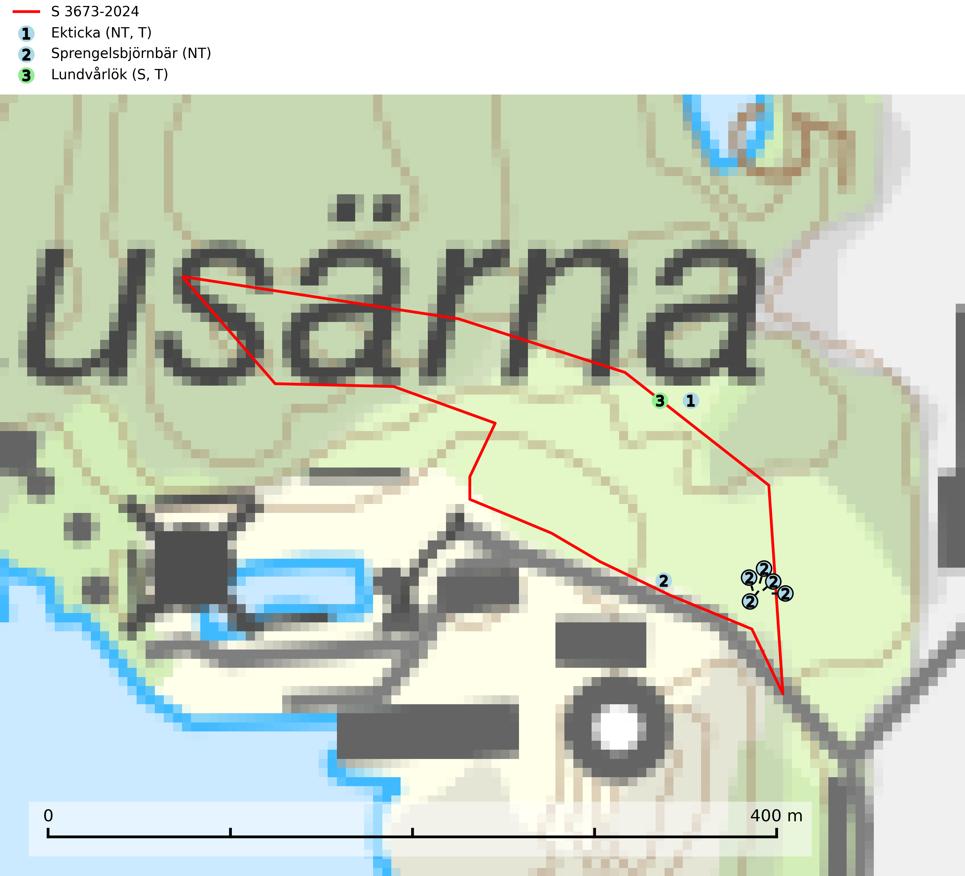
Figur 1. Fyndplatser för naturvårdsarter i och inom 11 meter från samrådsanmälan. Markörer utan svart kant är placerade på fyndplatsen. Markörer med svart kant är placerade vid sidan av fyndplatsen har ett svart streck som visar fyndplatsens exakta position. Kartans mittpunktskoordinat är N 6402471, E 599348 i SWEREF 99 TM.
I och inom 11 meter från samrådsanmälan finns fynd av 3 naturvårdsarter, varav 2 är rödlistade, 2 är typiska (T) och 1 är signalart (S): ekticka (NT, T), sprengelsbjörnbär (NT) och lundvårlök (S, T). Se Figur 1.

Tillsynsbegäran
Vi begär härmed att Skogsstyrelsen fattar beslut enligt miljöbalken som säkerställer att skogens höga naturvärden bevaras samt att EU-lagstiftning efterlevs och att artskyddsbrott förhindras.
Vi önskar även ta del av de ställningstaganden och beslut som myndigheten meddelar till följd av aktuell samrådsanmälan och föreningens inlaga (se 34 § förvaltningslagen).

Naturvårdsarter och fridlysta arter
Nedan följer beskrivningar av de naturvårdsarter och fridlysta arter som har sina livsmiljöer och växtplatser i den samrådsanmälda skogen. De påträffade naturvårdsarterna är ett tydligt kvitto på att det rör sig om en skog med höga naturvärden.
Ekticka (NT) påträffas i löv- och blandskog och hagmark där den växer på levande oftast äldre eller senvuxna ekar. Minskningstakten för den svenska populationen har uppgått till 15 % under de senaste 50 åren och bedöms vara nära gränsvärdet för Sårbar (VU). Ekticka är typisk art för 9020 Nordlig ädellövskog (SLU Artdatabanken, 2025).
Lundvårlök visar på skyddsvärda ädellövskogar och lundar, men också på örtrika alkärr och andra lövskogsmiljöer med höga naturvärden. Många av dagens förekomster har en tydlig reliktkaraktär och är troligen mycket gamla kvarlevor från en tid då ädellövskogen hade större utbredning underden postglaciala värmetiden (stenålder-bronsåler). Lundvårlök är typisk art för 9750 Svämlövskog och 9760 Svämädellövskog (Nitare & Skogsstyrelsen, 2019; SLU Artdatabanken, 2025).

